Sistemas Informáticos | Kevin Zamora Amela | SI21: Tarea Memoria
Enunciado:
Actividad 1
- ¿Un driver que es? Un ‘driver’ viene a resultar un mero ‘controlador’, el cual actua sobre cierto componente ‘hardware’ perteneciente y conectado a nuestro sistema, logrando modular, gestionar y dirigir así su correcto/a y adecuado/a funcionamiento/respuesta. ¿es software o hardware? Es un componente ‘software’ aunque este incide directamente sobre el/la posterior funcionamiento/respuesta de todos los periféricos y resto de componentes que componen el ‘PC’ en cuestión, modulando así su modo de actuación y sirviendo de ‘puente’ entre el ‘Sistema Operativo, junto al resto de aplicaciones que se ejecutan sobre este medio, y los componentes ‘hardware’ de dicho equipo. ¿depende del sistema operativo o del hardware? Depende de ambos ciertamente: Por un lado, cada componente ‘hardware’ trae consigo su propio ‘controlador’, el cual suele ser ofertado y suministrado por parte de su fabricante, por ende: depende parcialmente del ‘hardware’. Pero, a su vez, el sistema operativo es donde este se instala (si el fabricante del componente nos brinda una versión compatible), este lo ejecuta como cualquier proceso/aplicación más (aunque desde el arranque de la máquina) y gracias al uso de dicho ‘controlador’, el sistema operativo logra contactar, comunicarse y gestionar el componente ‘hardware’ en cuestión. PD: Puede ocurrir que dicho ‘driver’ no se encuentre disponible para instalarse natívamente sobre nuestro Sistema Operativo (en Inglés: OS) y en su defecto, deberemos instalar un ‘driver universal y genérico’, cuyo/a desarrollo, mantenimiento y distribución suele ser desempeñado mediante algún proyecto o bajo alguna licencia de Código Abierto (Open Source). PD2: Estos ‘drivers compatibles’ son desarrollados y mantenidos de forma colaborativa y en comunidad, a nivel muncial.

- ¿Cuándo el algoritmo round robin se convierte en FCFS?

- ¿Qué es un hilo, hebra o thread? Coloquialmente, un hilo vendría a resultar un ‘nucleo de procesamiento virtual’, con los que, tras desbloquearlos y habilitarlos, nuestro microcontrolador/microcontrolador logrará disponer de más capacidad y recursos de cómputo, para así lograr desempeñar las funciones, procesos y cálculos que se le requieran en un menor tiempo (con una menor latencia) y ocasionándole a este un menor desgaste y ‘consecuencias’ (PE: Sobrecalentamiento excesivo sobre la CPU). PD: Antiguamente, esta práctica formaba parte de los procedimientos de ‘overclock’, los cuales logran un considerable mayor rendimiento del PC a cambio de llevar al ‘máximo’ la capacidad de la máquina y por ende, poner en cuestión la integridad y la durabilidad de dicho equipo. Actualmente en cambio, los propios fabricantes realizan de forma segura dicha práctica para conseguir en menor medida dicho fin y así lograr salvar, por el momento, la limitación de espacio que nos genera el hecho de seguir trabajando a escala micro, a nivel de fabricación de los componentes electrónicos.

- Diferencia entre tablas de partición, mbr y gpt.

MBR es la tabla de particiones tradicional que soporta los sistemas operativos más antiguos, mientras que GPT es un nuevo sustituto que no tiene límites en cuanto al tamaño del disco y el número de particiones que se pueden crear.

- ¿Qué es la pseudomultitarea?

Es cuando se es capaz de ser multitarea cargando en memoria y ejecutandolos dividiendose el microprocesador e ir acabando las tareas ejecutadas en un mayor tiempo.

- Limitaciones del Sistema de archivos NTFS.

Empezando por las ventajas del NTFS, la primera de ellas es la rapidez con la que puede escribir archivos pequeños sobre todo si se compara con otro tipo de sistema como es el FAT32. Además, el tamaño de los archivos no es un problema, puesto que no existe un límite con respecto a lo grande que pueda llegar a ser un archivo. Otra característica que resulta ventajosa es la selección inteligente de los espacios que se ocupan porque, de esta manera, el sistema de archivos mitiga el problema de la fragmentación. Consecuentemente, con esta acción disminuye notablemente la obligación de desfragmentar el disco frecuentemente.

Seguimos con otro punto a favor del NTFS, y es que con este sistema de archivos las pérdidas de datos suelen suceder en menor medida. Esto se debe a que el propio sistema es capaz de reconocer inmediatamente aquellos sectores que están dañados y, por ende, retira los archivos que estos contienen.

Gracias al NTFS también es posible que, aparte de los nombres de archivo, sea posible registrar información de otra índole cuyo tamaño puede llegar hasta los . Así pues, los metadatos que han sido almacenados de este modo dejan ver de forma clara el programa con el cual un archivo puede ser abierto y, además, tienen como punto a favor que con NTFS no es preciso indicar la extensión de los archivos.

Si obviamos al menos por ahora las ventajas más reseñables que conlleva usar el formato NTFS (como: su rapidez, la ausencia de límite en cuanto al tamaño de archivo, la selección inteligente de los espacios que se ocupan, la menor probabilidad de perder los datos o registrar información de otra índole cuyo tamaño puede llegar hasta los 64 kibibytes (2¹⁰ bytes x 64)), en cuanto a sus principales desventajas y limitaciones, encontramos como la más reseñable su baja compatibilidad, ya que no resulta ser compatible con todos los sistemas operativos. PE: De una forma nativa el macOS sólo tiene la capacidad de leer las unidades formateadas con NTFS pero, sin embargo, no resulta capaz de escribir en ellas. Esto quiere decir que si tu disco duro funciona con NTFS te será imposible guardar algo en un Mac a no ser que decidas formatearlo con otro sistema de archivos.

- Nombra 3 sistemas de archivos de Linux.

EXT(4/3/2), BtrFS, F2FS

- ¿Qué es lilo (en informática)?

LILO (LInux LOader) es el sistema de arranque más extendido en el mundo Linux, aunque es un poco arcáico. Se instala en un sector de arranque - de una partición o de un disco flexible - o en el Master Boot Record (MBR) del disco duro y permite arrancar Linux y otros sistemas operativos instalados en el PC.

Actividad 2
Con ayuda de Internet, rellena la siguiente tabla con ejemplos de software propietario y su alternativa en software libre (pueden ser para Windows o Linux).
 | Software  propietario | Software libre
Alojamiento en la  nube | OneDrive, Google  Drive, iCloud | Mega,  MediaFire
Compresor de  ficheros | WinRAR | 7-Zip
Paquetes de ofimática | Microsoft Office | Libre Office
Programa de correo | Outlook | Thunderbird
Lector de archivos pdf | Adobe Acrobat R. | Foxit Reader
Navegador web | Google Chrome | Mozilla Firefox
Reproductor multimedia | Windows Media | VLC
Programa de agenda | Microsoft Outlook | Google  Calendar
Antivirus | Kaspersky | Bitdeffender
Editor de imágenes | Adobe Photoshop | GIMP

Linux | Software  Propietario | Software  Libre
Compresor de archivos | PeaZip | 7Zip
Alojamiento en la nube | Dropbox,  OneDrive,... | Mega
Paquetes de ofimática | WPS Office | Libre Office
Programa de correo | Blue Mail | Thunderbird,
Lector de archivos pdf | Adobe Reader  Linux | Okular, Foxit  Reader L.
Navegador web | Google Chrome | Mozilla  Firefox
Reproductor multimedia | - | VLC
Programa de agenda | - | RedNotebook,  DayJournal,  Kuro
Antivirus | ESET NOD32 | Sophos,  Avast,  CalmTk
Editor de imágenes | - | GIMP, Krita

Actividad 3
Apartado 1. Memoria en Windows (Realizar este apartado en una máquina Windows) Además de poner las respuestas, realizar las capturas necesarias.
Con la solapa Rendimiento, del administrador de tareas, responder:
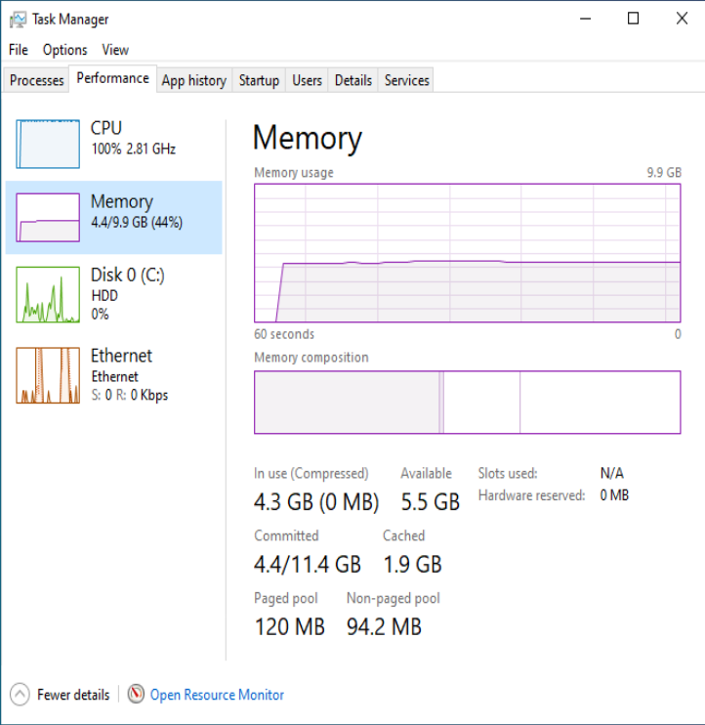
- ¿Cuánta memoria RAM tiene el equipo? Cuenta con 10GBs de memoria RAM (La maquina ‘host’ dispone de 16GB) ¿Cuánta memoria RAM se está consumiendo? Está consumiendo 4,3GB.

- Desde la misma solapa Rendimiento, abrir “monitor de recursos” y comentar qué ves en ella relacionado con los contenidos de la unidad de trabajo.
Como podemos ver, en dicha ventana, disponemos de más información y detalle acerca de los componentes principales de nuestro PC (CPU, Disco, Conexiones de Red y Memoria). En estos ‘desplegables’ se nos muestra también una lista de todas y cada una de las ‘tareas’ que tenemos en ejecución y el PID que se está usando para su procesa.
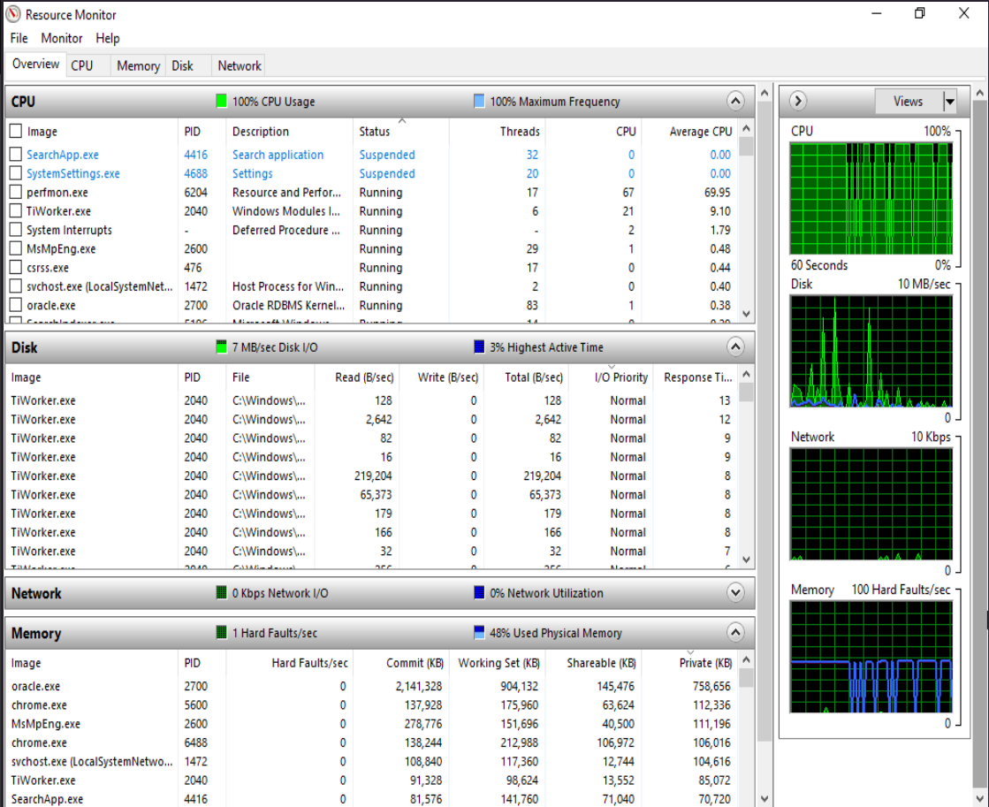
- Realiza este punto y el siguiente con la ayuda de Internet. Buscar cuánta memoria virtual tiene configurada Windows en este momento.
Actualmente hay 4GB en Memoria Virtual, si no ando errado.
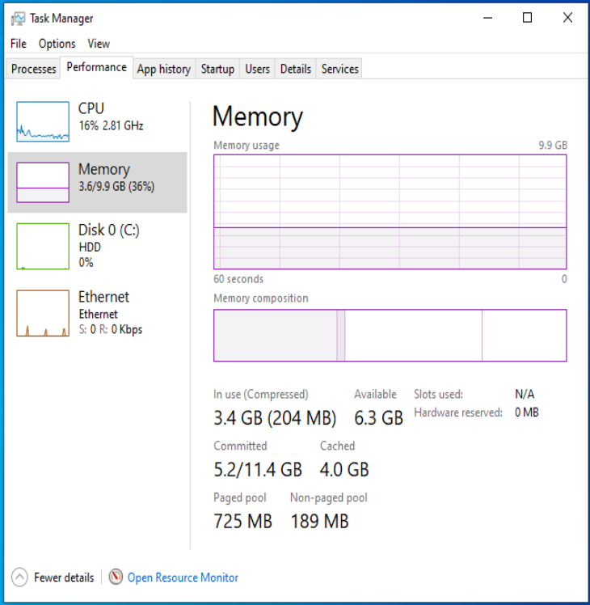
- Busca el archivo pagefile.sys en la partición C. Este archivo está oculto y es archivo de sistema, por lo que hay que cambiar la configuración para que se vea. ¿Cuál es su tamaño? Tiene un tamaño de 1.572.864 KB. Repetir con los archivos hiberfil.sys y swapfile.sys. En cuanto al archivo hiberfil.sys, parece ser que este ya ha sido “borrado” o como mínimo, habría que habilitar la opción de hibernado para que este se creara, en la versión ligera de Windows 10 que uso (Tiny10). Y en cuanto al archivo swapfile.sys, este tiene un tamaño de 262.144.
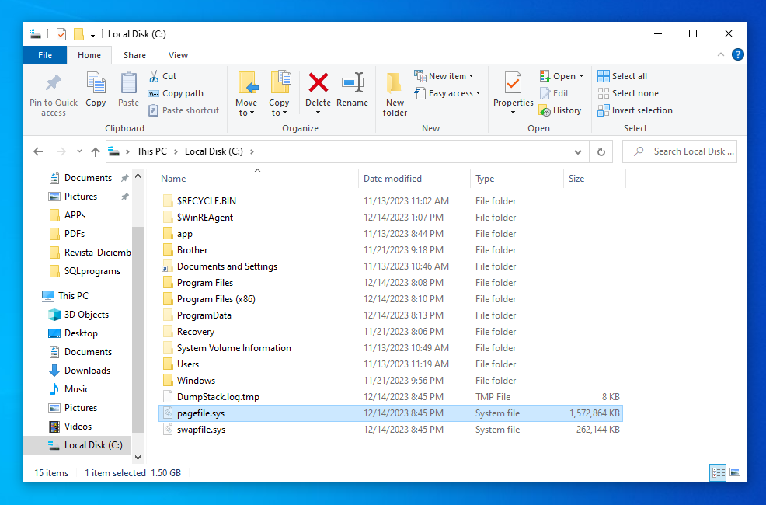

Obtener los mismos datos mediante comando cmd
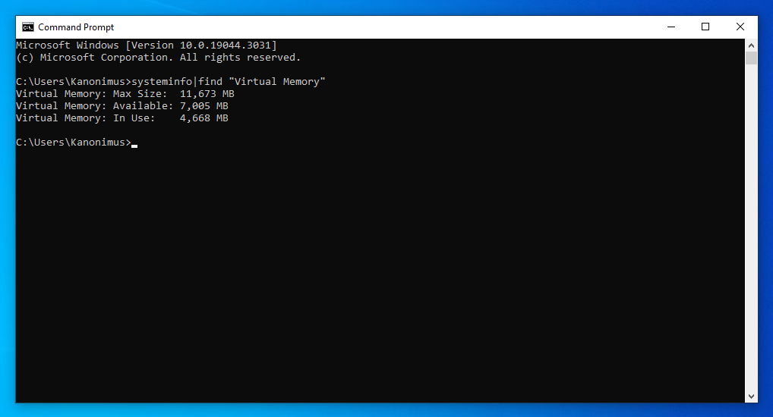
- Obtener captura de la ventana de Windows donde se configura la cantidad de memoria virtual.
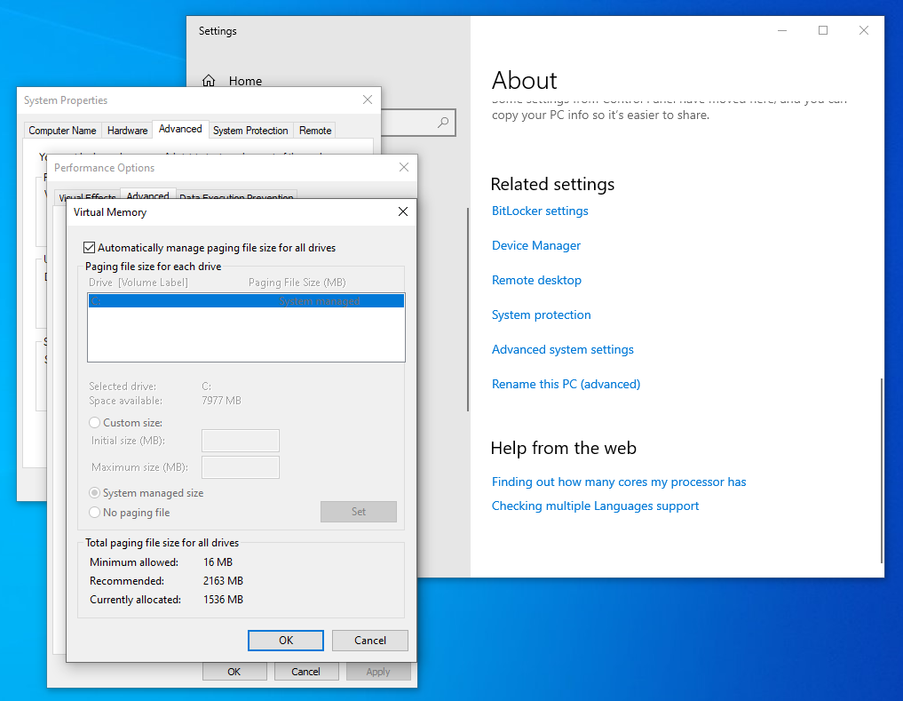

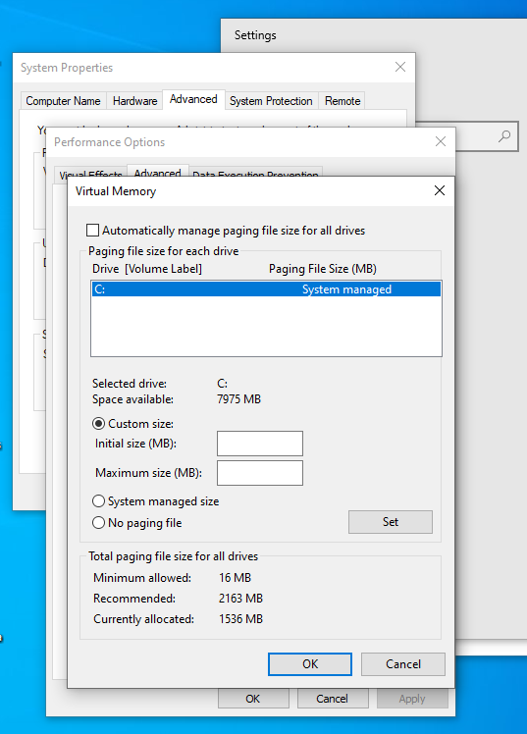

Apartado 2. Memoria en Linux. Comando free

Se tiene la siguiente captura en Linux, del comando free. Es muy fácil de interpretar los datos.
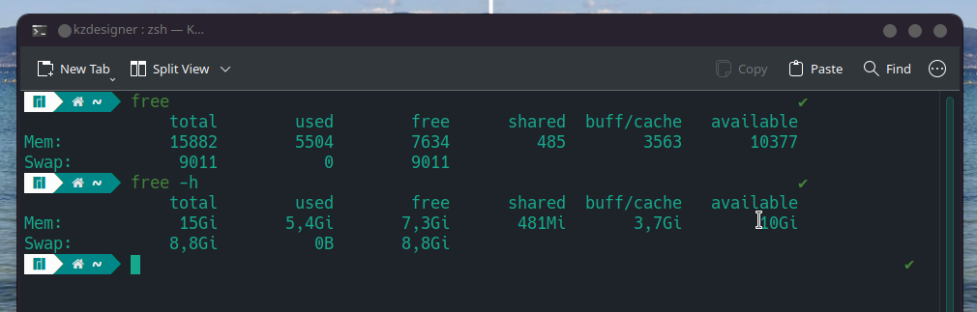
Con respecto a la captura anterior, responder en Gigabytes:
- ¿Cuánta memoria RAM tiene el equipo?
Nuestro equipo dispone de 16GB de memoria física (RAM) aprox. y de forma ‘teórica’ y a su vez, también puede hacer uso de nuestra memoria swap, citada en una pregunta posterior.
- ¿Cuánta memoria RAM se está consumiendo? Está consumiendo 5,4GB
- ¿Cuánta memoria swap tiene el equipo? Tiene 8,8GB de memoria swap
- ¿Cuánta se está consumiendo? En ese momento, no la usa
- ¿Te parece bien configurada la swap? Sí, en este caso, esta fue configurada durante la instalación de nuestro sistema operativo (Manjaro Linux), creándose y asignándose la partición correspondiente, durante dicho proceso. ¿Cuál debe ser el límite mínimo y máximo? Ambos límites dependerán de la capacidad de nuestra memoria física (RAM), de nuestras necesidades y requerimentos y de la capacidad de nuestro disco magnético (HDD) o disco de estado sólido (SSD), donde vaya a ser alojada.

